MODUL 3
THREAD AND SERVICE

- Langkah-langkah percobaan Modul 3
3.1 Implementasi Thread dengan Thread Class sebagai parent
- Salah satu cara untuk membuat thread adalah dengan mengextend class Thread. Program berikut adalah contoh cara membuat thread dengan mengextend thread.
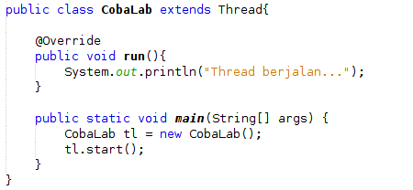
Run Program :
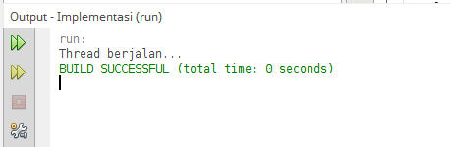

3.2 Implementasi Thread dengan interface Runnable
- Selain dengan mengextend class thread kita juga dapat membuat thread dengan cara mengimplementasikan interface runnable. Berikut adalah contoh program untuk membuat thread dengan interface runnable.

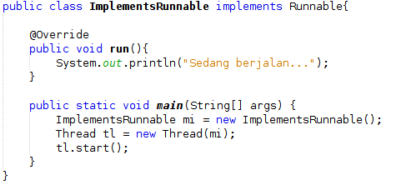
Run Program :
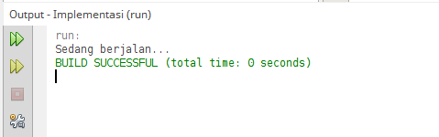

3.3 Implementasi Thread dengan membuat Instance dari class Thread
- Selain mengimplementasikan interface runnable atau mengextend class Thread, Kita juga bisa membuat thread dengan cara langsung membuat instance dari class thread.

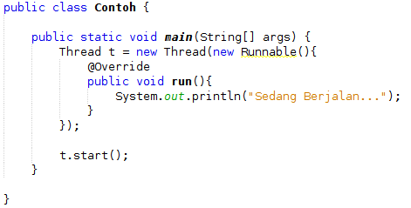

Run Program :
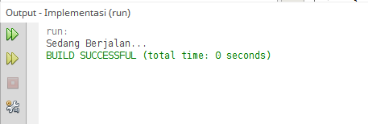

3.4 Start Thread Twice
- Apakah sebuah thread dapat dijalankan lebih dari satu kali ? Berikan alasannya ! Untuk menjawab pertanyaan tersebut silahkan jalankan program berikut ini.
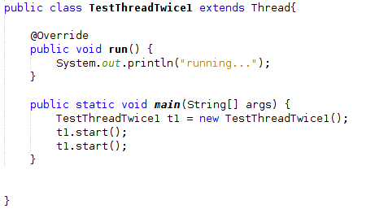

Run Program :
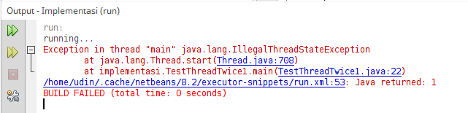

Jawaban : (tulis dewe)

3.5 Menjalankan Thread dengan memanggil method run()
- Dapatkah kita menjalankan method thread dengan hanya memanggil method run() saja ? Berikan alasannya !

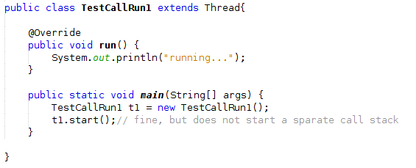

Run Program :
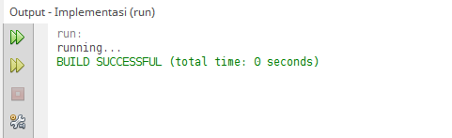

Jawaban : (tulis dewe)

3.6 Permasalahan Ketika Memanggil Method Run()
- Apa yang terjadi jika kita menjalankan thread dengan memanggil method run() ? Apa perbedaan memanggil method run() dan start() ? Untuk menjawab pertanyaan tersebut silahkan jalankan dua program berikut. Buatlah analisa untuk perbedaan pemanggilan method run() dan start().
Program 1
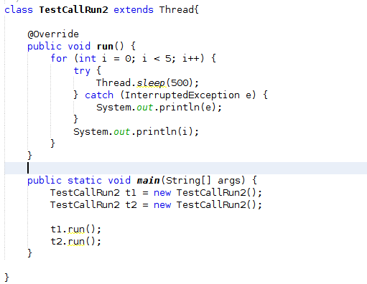

Run Program 1 :
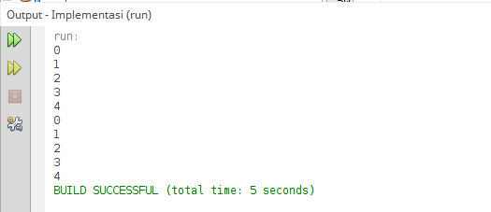

Jawaban Program 1 : (tulis dewe)

Program 2
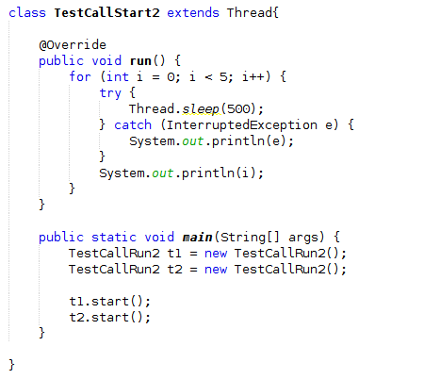

Run Program 2 :
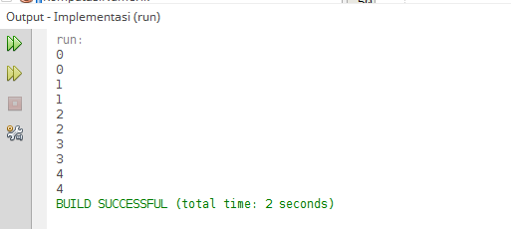

Jawaban Program 2 : (tulis dewe)

